1明确问题

1.2问题达成共识

|  |  |
| --- | --- |
| 要素 | 内容 |
| ID | P2 |
| 提出者 | 普通学生 |
| 关联者 | 普通学生 |
| 问题 | 不能直接通过共享时间安排表计算出共同空闲时间，并多人协商出共同空闲时间 |
| 影响 | 多人协调计算出共同空闲时间麻烦且耗时 |

3发现业务需求

|  |  |
| --- | --- |
| 要素 | 内容 |
| ID | P2 |
| 提出者 | 普通学生 |
| 关联者 | 普通学生 |
| 问题 | 不能直接通过共享时间安排表计算出共同空闲时间，并多人协商出共同空闲时间 |
| 影响 | 多人协调计算出共同空闲时间麻烦且耗时 |
| 目标 | 系统投入使用后，用户可根据系统自动计算出的共同空闲时间段减少30%决策时间 |

4定义解决方案及系统特性

4.1确定高层次的解决方案

|  |  |
| --- | --- |
| 问题 | 解决方案 |
| P2 | S1: 群组内可多人共享时间安排表，系统根据共享时间安排表计算出最多人同时空闲的时间段 |

|  |  |  |
| --- | --- | --- |
| 要素 | | 内容 |
| ID | | P2 |
| 解决方案1 | 方案描述 | 群组内可多人共享时间安排表，系统根据共享时间安排表计算出最多人同时空闲的时间段 |
| 业务优势 | 可直观看群组内所有人的时间安排表，且不用再人工计算协调出共同空闲时间段，节省大量时间 |
| 代价 | 群组内的同学在时间安排上没有了隐私  软件实现工作量增加 |

4.2确定系统特性和解决问题的边界

|  |  |
| --- | --- |
| 针对的问题 | 解决方案需要具备的系统特性 |
| P2 | 系统获取群组内所有人的时间安排表，计算出最多人空闲的时间段 |

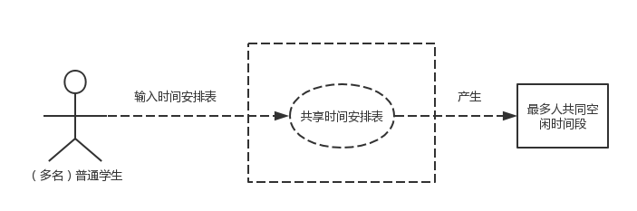

4.3确定解决方案的约束

P2：

|  |  |  |
| --- | --- | --- |
| 约束源 | 约束 | 理由 |
| 技术 | 良好的人机交互界面 | 方便用户的使用 |
| 环境 | 只有同一个群组的用户才能共享时间安排表 | 减小用户隐私信息使用范围 |